CИДОРЕНКІВСЬКИЙ ЛІЦЕЙ ВАЛКІВСЬКОЇ МІСЬКОЇ РАДИ БОГОДУХІВСЬКОГО РАЙОНУ ХАРКІВСЬКОЇ ОБЛАСТІ

ПРОТОКОЛ
засідання педагогічної ради
07.05.2024 № 10

Голова- Новікова Діна Володимирівна
Секретар-Чешко Олена Миколаївна

Присутні - 9 чол. (лист реєстрації додається)

ПОРЯДОК ДЕННИЙ

- Про здійснення конкурсного відбору підручників (крім електронних) та посібників для здобувачів освіти 11 класу і педагогічних працівників у 2023/2024 навчальному році з історії України та Всесвітньої історії.

ВИСТУПИЛИ:

1. Карнаух Л.П. бібліотекар ліцею, яка повідомила, про здійснення конкурсного відбору підручників (крім електронних) та посібників для здобувачів освіти 11 класу і педагогічних працівників у 2023/2024 навчальному році з історії України та Всесвітньої історії.
2. Середа В.А., учитель історії, який озвучив вибір підручників з історії України та Всесвітньої історії та альтернативу.

УХВАЛИЛИ:

1.1.Схвалити результати вибору підручників з кожної назви підручника у комплекті з проєктом обкладинки для 11 класу закладів загальної середньої освіти для здобувачів освіти і педагогічних працівників в кількості 13 (тринадцяти) примірників кожної назви згідно списку.
1.2. Оприлюднити на сайті закладу вибір замовлення підручників.
До 08.05 2024
1.3. Подати замовлення до КУ «Валківський ЦПРПП»Валківської міської ради за поданою формою.
До 20.05.2024

Вибір та замовлення підручників для учнів 11 класу та педагогічних працівників закладу загальної середньої освіти
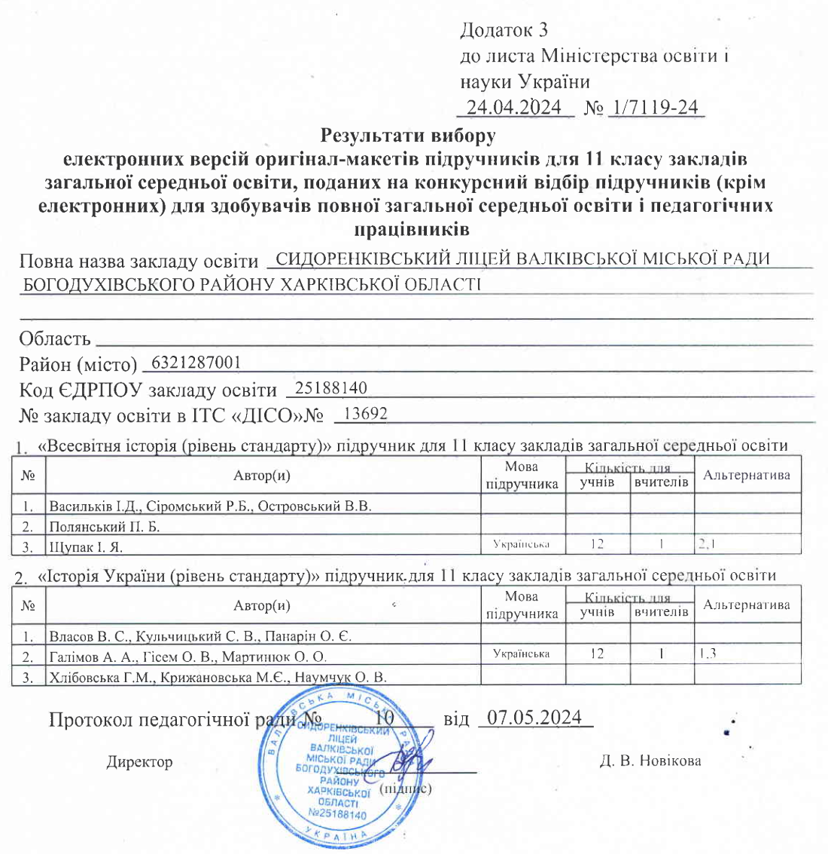

Реєстраційний лист до протоколу № 10
засідання педагогічної ради від 07.05.2024

№ | ПІБ | Дата проведення | Причина відсутності | Підпис
1 | Новікова Д.В | 07.05.2024
2 | Данильченко Н.О. | 07.05.2024
3 | Чешко О.М. | 07.05.2024
4 | Кузьменко І.М. | 07.05.2024
5 | Кузьменко Н.Г. | 07.05.2024
6 | Середа В.А. | 07.05.2024
7 | Ляскало О.Л. | 07.05.2024
8 | Мазурак І.І. | 07.05.2024
9 | Карнаух Л.П. | 07.05.2024

